TP Modélisation des liaisons

Maquette d’empennage

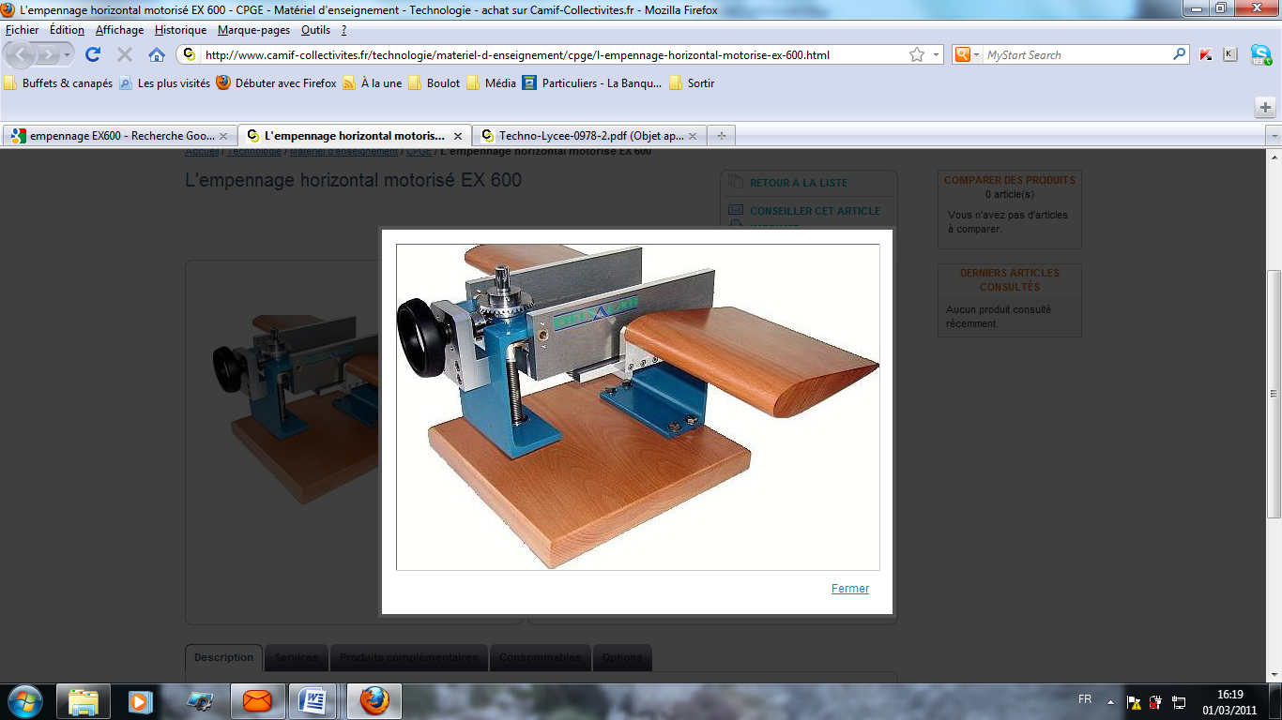

**Présentation du système**

Prenez connaissance du dossier technique du système réel (inclu dans le dossier ressource de ce classeur.

Visionnez l’animation.

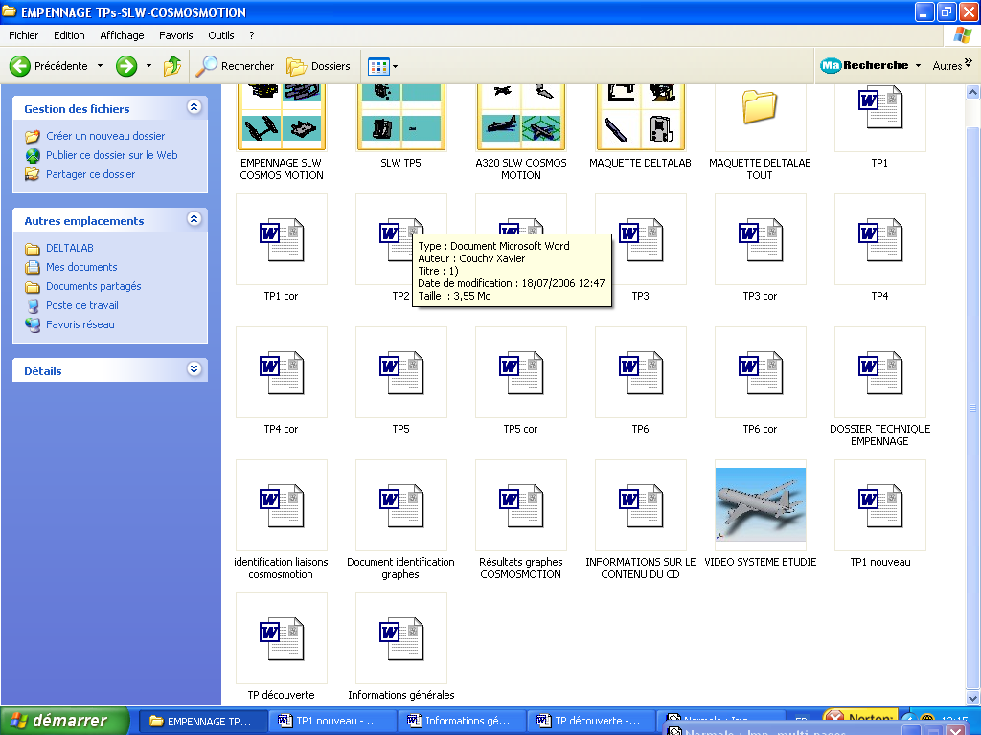

Sur la maquette du laboratoire, vous pouvez visualiser les mouvements.

Pour cela, mettez la maquette hors tension, puis avec une clé six pan, faites tourner l’ensemble {Vis + Pignon conique supérieur}.

Vous pourrez relever des valeurs de position comme indiqué sur le schéma ci-dessous.



**Objectif du TP :**

Pour être capable d’analyser et modéliser la cinématique des chaines d’énergie d’un système pluritechnologique, un ingénieur doit modéliser les liaisons entre les groupes de solides qui le composent. Cette modélisation permet de valider certaines performances cinématiques attendues pour le système.

A partir du système réel et de la documentation technique fournie dans ce classeur, vous proposerez une modélisation des liaisons avec leurs caractéristiques géométriques (axe, centre, normale pour un plan, etc).

Vous proposerez ensuite une modélisation des liaisons de la maquette d’empennage.

Pour cela, vous utiliserez des outils graphiques de communication suivants (voir dossier ressources):

* Graphe de liaisons.
* Schéma cinématique.

**Activité demandée :**

Faites une lecture attentive du dessin d’ensemble et de la nomenclature fournis dans le dossier technique du système réel. Attention : l’écrou du système réel est pris dans un ensemble pour assurer la liaison pivot avec l’empennage horizontal (l’aileron en bois de la maquette).

Identifiez les éléments composant la maquette, en vous aidant du dessin d’ensemble et de la nomenclature (voir dossier technique du système réel).

1) Sur le document réponses, placez le numéro des principaux éléments désignés (numéros des plan et nomenclature du dossier technique du système réel).

2) Identifiez par coloriage sur le dessin en document réponses, les classes d’équivalence cinématique (CEC). Une CEC est un ensemble de pièces entre lesquelles il n’y a pas de mouvement. Toutes les pièces composant la CEC ont le même mouvement, d’où l’appellation d’ « Equivalence Cinématique ». Vous donnerez une couleur à chaque CEC.

**1**

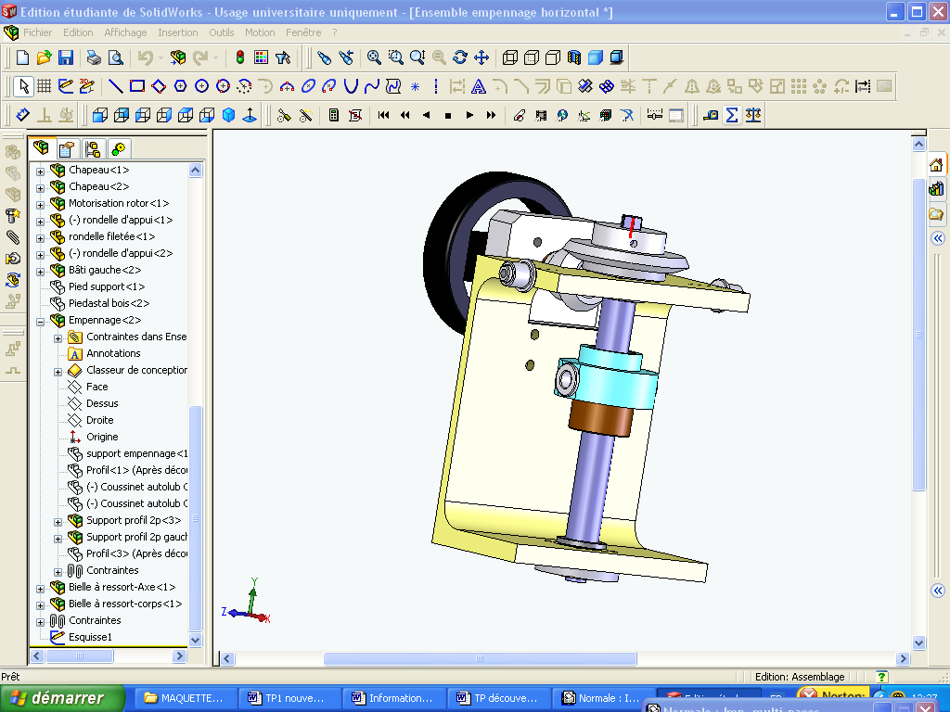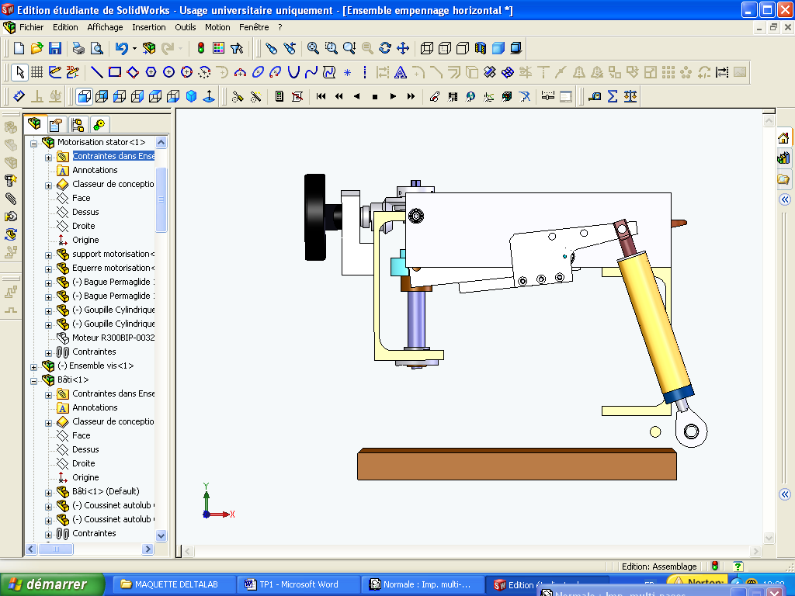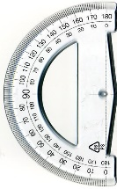

3) Dans le document réponses, un graphe de structure incomplet est donné. On y observe 6 classes d’équivalence cinématique. Pour chacune de ces classes d’équivalence, donnez les numéros des pièces appartenant à la classe d’équivalence (on prendra les numéros du dessin de la page 1 du dossier technique). Complétez le graphe de structure de la maquette d’empennage en indiquant les liaisons entre les classes d’équivalence.

4) Sur le document réponses, complétez le schéma cinématique de la maquette d’empennage.

5) On se propose de mesurer l’amplitude maxi des mouvements de chacune des pièces ou sous-ensembles composant la chaîne cinématique

Précisez la stratégie utilisée pour effectuer les diverses mesures.

**Donnez les résultats** (faire une lecture sur la maquette et le boîtier**):**

Nombre de tours effectués par l’arbre moteur ?

Nombre de tours effectués par la vis (6) ?

Amplitude linéaire du mouvement de l’écrou (9)/(6) ?

Amplitude angulaire du boîtier basculant (4) ?

Amplitude angulaire du mouvement du support de l’empennage horizontal (25) ?

Le cahier des charges du système réel impose un déplacement du support d’empennage (25) dans la plage de – 2° à 14°. La maquette DELTALAB respecte-t-elle le cahier des charges ?

6) Sur votre compte-rendu, reproduisez et complétez le schéma blocs fonctionnel de la chaîne cinématique ci-dessous

F, V

x

Ce, ωe

θe

Cc

ωc

Cm

ωm

I, U

Légende :

|  |  |  |  |  |
| --- | --- | --- | --- | --- |
| I | Intensité électrique |  | Ce | Couple empennage |
| U | Tension électrique |  | ωe | Vitesse de rotation d’empennage |
| Cm | Couple moteur |  | θe | Angle d’empennage |
| ωm | Vitesse de rotation du moteur |  | F | Force |
| x | Position linéaire |  | V | Vitesse de translation |